R E Q U E R I M E N T O Nº. 854

SESSÃO ORDINÁRIA DE 31/8/2009

Excelentíssimo Senhor Presidente Da Câmara Municipal:

CONSIDERANDO que a Capela de São Cristóvão, localizada no alto da Serra de Botucatu, nas margens da Rodovia Marechal Rondon, é um local frequentado por turistas e devotos que para lá se dirigem para fazer suas preces, agradecer graças recebidas, ou ainda buscar conforto espiritual;
CONSIDERANDO que a referida Capela faz parte do mapa turístico de nossa cidade,
REQUEREMOS, após cumpridas as formalidades regimentais, ouvido o Plenário, seja oficiado ao Excelentíssimo Senhor Prefeito Municipal, JOÃO CURY NETO, solicitando que, nos termos da Lei Orgânica do Município e juntamente com a Secretaria competente, informe sobre a possibilidade de efetuar a limpeza e a execução de uma reforma completa na supracitada Capela, incluindo serviços de pintura, troca do telhado e do forro, colocação de vidros nos vitrôs e reparação das paredes que estão trincadas e com infiltrações.

Plenário “Ver. Laurindo Ezidoro Jaqueta”, 31 de agosto de 2009.

Vereador Autor CARLOS TRIGO
PT

Lcacg

integrante do requerimento nº. 854/2009

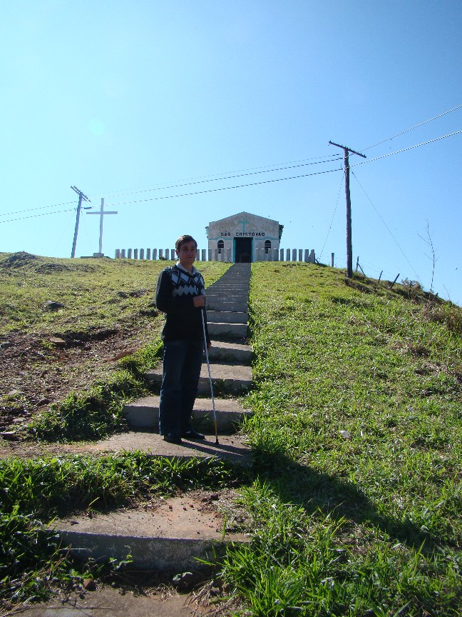

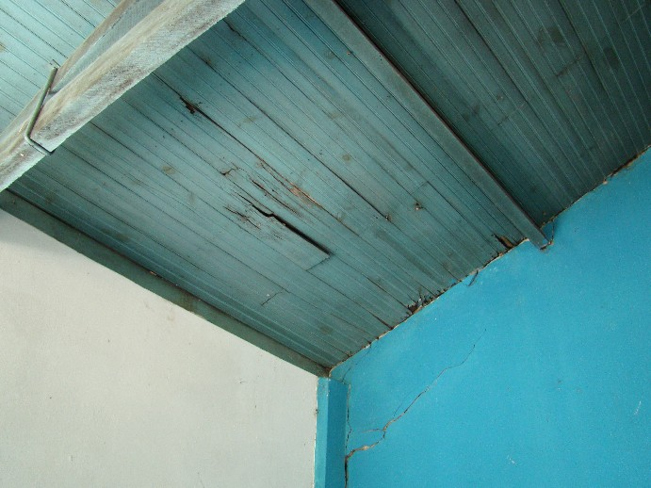

integrante do requerimento nº. 854/2009

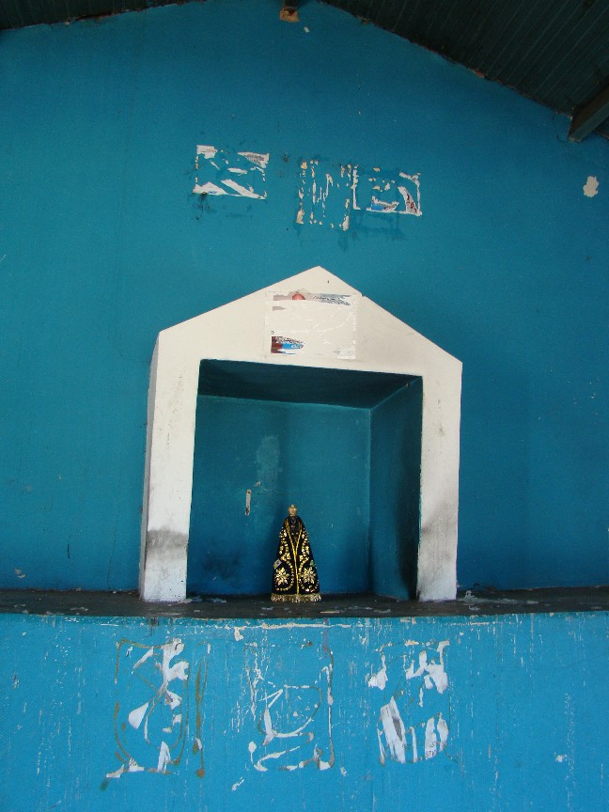

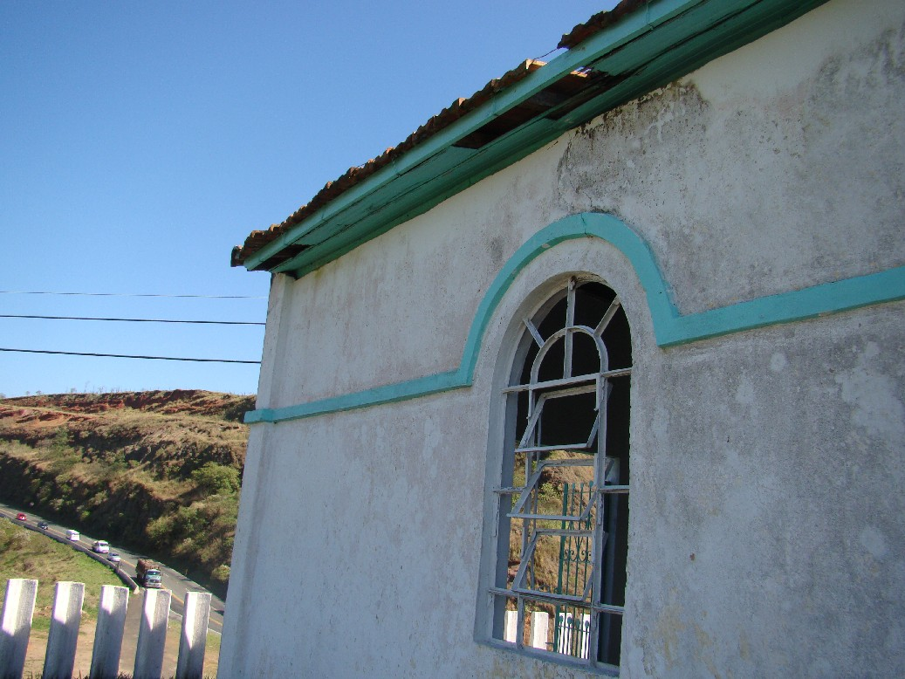

integrante do requerimento nº. 854/2009

